Ежемесячная сельская газета.
Издаётся с 2011года.
Распространяется в с. Новомихайловка,
д. Дубровино

15 марта 2022 года | с. Новомихайловка Татарского района Новосибирской области | № 6 (327)
НОВОСИБИРСКАЯ ОБЛАСТЬ
ТАТАРСКИЙ МУНИЦИПАЛЬНЫЙ РАЙОН
АДМИНИСТРАЦИЯ СЕЛЬСКОГО ПОСЕЛЕНИЯ
НОВОМИХАЙЛОВСКОГО СЕЛЬСОВЕТА
________________________________________________________
ПОСТАНОВЛЕНИЕ
14 марта 2022 года № 14
с.Новомихайловка
О формах и порядке стимулирования деятельности добровольных пожарных в
администрации сельского поселения Новомихайловского сельсовета

В соответствии с федеральными законами от 06.05.2011 № 100-ФЗ «О добровольной пожарной охране, от 21.12.1994 № 69-ФЗ «О пожарной безопасности», от 06.10.2003 № 131-ФЗ «Об общих принципах организации местного самоуправления в Российской Федерации», руководствуясь Уставом сельского поселения Новомихайловского сельсовета, администрация сельского поселения Новомихайловского сельсовета Татарского муниципального района Новосибирской области
ПОСТАНОВЛЯЕТ:
1.Утвердить прилагаемый порядок стимулирования деятельности добровольных пожарных на территории МО.
2. Опубликовать настоящее постановление в местном издании «Новомихайловский вестник».
3. Контроль за исполнением оставляю за собой.

Глава сельского поселения Новомихайловского сельсовета Татарского муниципального района Новосибирской области С.Н.Миклуха
УТВЕРЖДЕН
постановлением администрации
сельского поселения
Новомихайловского сельсовета
Татарского муниципального
района Новосибирской области
от 14.03.2022 № 14

Порядок
стимулирования деятельности добровольных пожарных сельского поселения Новомихайловского сельсовета за счет средств бюджета администрации сельского поселения Новомихайловского сельсовета

1. Настоящий порядок регламентирует стимулированиедобровольных пожарных за счет средств местного бюджета.
2. Стимулирование деятельности добровольных пожарных осуществляется за активное участие в тушении пожаров, в том числе загораний, и (или) проведений аварийно-спасательных работ на территории МО не реже одного раза в год.
3. Виды стимулирования добровольных пожарных:
3.1. Награждение почетной грамотой Главы поселения;
3.2. Направление Благодарственного письма по месту работы или учебы добровольного пожарного.

НОВОСИБИРСКАЯ ОБЛАСТЬ ТАТАРСКИЙ
МУНИЦИПАЛЬНЫЙ РАЙОН
АДМИНИСТРАЦИЯ СЕЛЬСКОГО ПОСЕЛЕНИЯ
НОВОМИХАЙЛОВСКОГО СЕЛЬСОВЕТА
________________________________________________________

ПОСТАНОВЛЕНИЕ
14 марта 2022 года № 15
с.Новомихайловка
О Порядке проведения противопожарной пропаганды на территории
сельского поселения Новомихайловского сельсовета

В соответствии с Федеральными законами от 21.12.1994 № 69-ФЗ «О пожарной безопасности», от 06.10.2003 № 131-ФЗ «Об общих принципах организации местного самоуправления в Российской Федерации», в целях реализации полномочий администрации сельского поселения Новомихайловского сельсовета, руководствуясь Уставом сельского поселения Новомихайловского сельсовета, администрация сельского поселения Новомихайловского сельсовета Татарского муниципального района Новосибирской области
ПОСТАНОВЛЯЕТ:
1.Утвердить прилагаемый Порядок проведения противопожарной пропаганды на территории сельского поселения Новомихайловского сельсовета.
2. Специалисту администрации, ответственному за противопожарную безопасность, организовать выполнение мероприятий, предусмотренных в Порядке проведения противопожарной пропаганды на территории сельского поселения, а также осуществлять учет проводимых мероприятий и контроль за их выполнением.
3. Опубликовать настоящее постановление в местном издании «Новомихайловский вестник».
4. Контроль за исполнением данного постановления оставляю за собой.

Глава сельского поселения Новомихайловского сельсовета Татарского муниципального района Новосибирской области С.Н.Миклуха
УТВЕРЖДЕН
постановлением администрации
сельского поселения
Новомихайловского сельсовета
Татарского муниципального
района Новосибирской области
от 14.03.2022 № 15
Порядок
проведения противопожарной пропаганды на территории
сельского поселения Новомихайловского сельсовета

1. Порядок проведения противопожарной пропаганды на территории сельского поселения Новомихайловского сельсовета (далее - Порядок) разработан в соответствии со статьей 25 Федерального закона от 21.12.1994 № 69-ФЗ «О пожарной безопасности» и определяет порядок проведения мероприятий по реализации полномочий администрации сельского поселения Новомихайловского сельсовета в части осуществления противопожарной пропаганды на территории сельского поселения Новомихайловского сельсовета.
2. Противопожарная пропаганда является одной из форм информирования общества о путях обеспечения пожарной безопасности и проводится с целью внедрения в сознание людей существования проблемы пожаров, формирования общественного мнения и психологических установок на личную и коллективную ответственность за пожарную безопасность.
3. Противопожарную пропаганду проводит специалист администрациисельского поселения Новомихайловского сельсовета. Для проведения противопожарной пропаганды в случаях, предусмотренных законодательством, могут привлекаться члены добровольной пожарной охраной, организации независимо от форм собственности, творческие коллективы, общественные организации, расположенные на территории сельского поселения Новомихайловского сельсовета.
4. Противопожарная пропаганда осуществляется в следующих формах:
4.1. Размещение информации на противопожарную тематику.
Объекты муниципальной собственности, места общего пользования оборудуются информационными стендами пожарной безопасности.
На информационных стендах пожарной безопасности размещается актуальная информация на противопожарную тематику, в том числе информация об обстановке с пожарами на территории сельского поселения Новомихайловского сельсовета с указанием основных причин произошедших пожаров и условий, способствующих трагическим последствий от них, фотографии последствий пожаров, рекомендации о мерах пожарной безопасности.
Подготовку и размещение информации на информационных стендах пожарной безопасности осуществляет специалист администрации сельского поселения Новомихайловского сельсовета.
4.2. Организация тематических выставок, смотров, конкурсов, соревнований на противопожарную тематику.
Администрация сельского поселения Новомихайловского сельсовета во взаимодействии с СДК организуют и проводят на регулярной основе тематические выставки, смотры, конкурсы, соревнования на противопожарную тематику.
Решение о проведении тематической выставки, смотра, конкурса, соревнования на противопожарную тематику, иных мероприятий, направленных на пропаганду в области пожарной безопасности оформляется распорядительным актом администрации сельского поселения Новомихайловского сельсовета.
Для проведения тематических выставок, смотров, конкурсов, соревнований на противопожарную тематику администрация сельского поселения Новомихайловского сельсовета во взаимодействии с образовательными организациями может привлекать дружины юных пожарных, созданных в образовательных учреждениях, расположенных на территории сельского поселения Новомихайловского сельсовета.
4.3. Трансляция на радио (телевидении) роликов социальной рекламы на противопожарную тематику, публикации в средствах массовой информации.
Специалист администрации сельского поселения Новомихайловского сельсовета:
- обеспечивает подготовку информационных материалов для СМИ;
- организует взаимодействие со средствами массовой информации для осуществления регулярного размещения роликов социальной рекламы и публикаций в средствах массовой информации на противопожарную тематику;
- в случае установления особого противопожарного периода, либо ухудшения обстановки с пожарами организует проведение дополнительной трансляции на радио (телевидении) роликов социальной рекламы и публикация заметок (статей) на противопожарную тематику в СМИ.
4.4. Устная агитация путем проведения коллективных (индивидуальных) лекций, бесед, в том числе в ходе проведения сходов (собраний) граждан, а также выпуск и распространение листовок (памяток) на противопожарную тематику среди населения.
Специалист администрации сельского поселения Новомихайловского сельсовета:
- осуществляет взаимодействие с организациями независимо от форм собственности, расположенных на территории сельского поселения Новомихайловского сельсовета в целях проведения противопожарной пропаганды в трудовых коллективах;
- проводит коллективные беседы (лекции) на противопожарную тематику в ходе сходов граждан (собраний);
- проводит индивидуальные (коллективные) беседы (лекции) на противопожарную тематику в ходе подворовых обходов;
- осуществляет распространение среди населения агитационных листовок (памяток) на противопожарную тематику.
4.5. Привлечение творческих объединений к проведению пропаганды противопожарных знаний.
Специалист администрации сельского поселения Новомихайловского сельсовета осуществляет взаимодействие с творческими объединениями в рамках проведения противопожарной пропаганды.
4.6. Проведение иных, не запрещенных законодательством мероприятий.
5. Противопожарная пропаганда, проводится за счет средств бюджета сельского поселения Новомихайловского сельсовета. Администрация сельского поселения Новомихайловского сельсоветаосуществляет методическое обеспечения деятельности лиц, осуществляющих проведение мероприятий в области противопожарной пропаганды.
Противопожарная пропаганда проводится на постоянной основе и непрерывно.

НОВОСИБИРСКАЯ ОБЛАСТЬ
ТАТАРСКИЙ МУНИЦИПАЛЬНЫЙ РАЙОН
АДМИНИСТРАЦИЯ СЕЛЬСКОГО ПОСЕЛЕНИЯ
НОВОМИХАЙЛОВСКОГО СЕЛЬСОВЕТА
________________________________________________________
ПОСТАНОВЛЕНИЕ
14 марта 2022 года № 16
с.Новомихайловка

О разработке и утверждении паспорта населенного пункта,
подверженного угрозе лесных пожаров и других
ландшафтных (природных) пожаров

В соответствии с Федеральными законами от 21.12.1994 № 69-ФЗ «О пожарной безопасности», от 06.10.2003 № 131-ФЗ «Об общих принципах организации местного самоуправления в Российской Федерации», постановлением Правительства Российской Федерации от 16.09.2020 № 1479 «Об утверждении Правил противопожарного режима в Российской Федерации», руководствуясь Уставом сельского поселения Новомихайловского сельсовета, администрация сельского поселения Новомихайловского сельсовета Татарского муниципального района Новосибирской области

ПОСТАНОВЛЯЕТ:

1. Определить ответственным за разработку паспортов населенных пунктов, подверженных угрозе лесных пожаров и других ландшафтных (природных) пожаров, расположенных на территории сельского поселения Новомихайловского сельсовета (далее — паспорт населенного пункта), специалиста 2 разряда администрации сельского поселения Новомихайловского сельсовета, занимающегося вопросами обеспечения безопасности жизнедеятельности граждан на территории поселения (ГОиЧС,ПБ).

2. Специалист 2 разряда администрации сельского поселения Новомихайловского сельсовета:
2.1. В соответствии с требованиями нормативных правовых актов, обеспечить сбор информации, соответствующей фактической обстановке обеспечения пожарной безопасности на соответствующих территориях населенных пунктов, на основании которой разработать паспорта населенных пунктов в 3-х экземплярах и представить на утверждение главе муниципального образования в срок, не позднее 15 дней со дня принятия нормативного правового акта Правительства Новосибирской области, утверждающего перечень населенных пунктов, подверженных угрозе лесных пожаров и других ландшафтных (природных) пожаров.
2.2. В течение 3-х дней со дня утверждения паспорта населенного пункта направить по одному экземпляру паспорта населенного пункта в комиссию по предупреждению и ликвидации чрезвычайных ситуаций и обеспечению пожарной безопасности Новосибирской области и Управление надзорной деятельности и профилактической работы Главного управления МЧС России по Новосибирской области (через отдел (отделение) надзорной деятельности и профилактической работы по Татарскому району).

3. Контроль за исполнением данного постановления оставляю за собой.

Глава сельского поселения Новомихайловского сельсовета Татарского муниципального района Новосибирской области С.Н.Миклуха

НОВОСИБИРСКАЯ ОБЛАСТЬ
ТАТАРСКИЙ МУНИЦИПАЛЬНЫЙ РАЙОН
АДМИНИСТРАЦИЯ СЕЛЬСКОГО ПОСЕЛЕНИЯ
НОВОМИХАЙЛОВСКОГО СЕЛЬСОВЕТА
________________________________________________________

ПОСТАНОВЛЕНИЕ
14марта 2022 года № 17
с.Новомихайловка

Об источниках наружного противопожарного водоснабжения
для целей пожаротушения, расположенных в населенных пунктах и на
прилегающих к ним территориях

В соответствии с Федеральными законами от 21.12.1994 № 69-ФЗ «О пожарной безопасности», от 06.10.2003 № 131-ФЗ «Об общих принципах организации местного самоуправления в Российской Федерации», постановлением Правительства Российской Федерации от 16.09.2020 № 1479 «Об утверждении Правил противопожарного режима в Российской Федерации», руководствуясь Уставом сельского поселения Новомихайловского сельсовета, администрация сельского поселения Новомихайловского сельсовета Татарского муниципального района Новосибирской области

ПОСТАНОВЛЯЕТ:

1. Определить ответственным за создание в целях пожаротушения условий для забора воды из источников наружного водоснабжения, расположенных в сельских населенных пунктах сельского поселения Новомихайловского сельсовета и прилегающих к ним территориях специалиста 2 разряда администрации сельского поселения Новомихайловского сельсовета, ответственного за обеспечение безопасности жизнедеятельности граждан на территории поселения (ГОиЧС,ПБ).

2. Ответственному специалисту 2 разряда администрации сельского поселения Новомихайловского сельсовета:
2.1. Разработать и представить на утверждение Главе муниципального образования план мероприятий по созданию в целях пожаротушения условий для забора воды из источников наружного водоснабжения, расположенных в сельских населенных пунктах сельского поселения Новомихайловского сельсовета и прилегающих к ним территориях (далее - План). В Плане предусмотреть мероприятия по устройству к естественным или искусственным водоисточникам подъездов с площадками (пирсами) с твердым покрытием размером не менее 12 x 12 метров для установки пожарных автомобилей и забора воды.
2.2. Обеспечить обозначение направления движения к источникам противопожарного водоснабжения (указатели со светоотражающей поверхностью либо световыми указателями, подключенными к сети электроснабжения и включенными в ночное время или постоянно, с четко нанесенными цифрами расстояния до их месторасположения).
2.3. Обеспечить контроль за надлежащим техническим содержанием (в любое время года) дорог, проездов и подъездов к пожарным гидрантам, резервуарам, естественным и искусственным водоемам, являющимся источниками наружного противопожарного водоснабжения.

3. Контроль за исполнением оставляю за собой.

Глава сельского поселения Новомихайловского сельсовета Татарского муниципального района Новосибирской области С.Н.Миклуха
МЧС предупреждает!
ПАМЯТКА
"ПРАВИЛА ПОЖАРНОЙ БЕЗОПАСНОСТИ В ОСЕННЕ-ЗИМНИЙ ПЕРИОД"

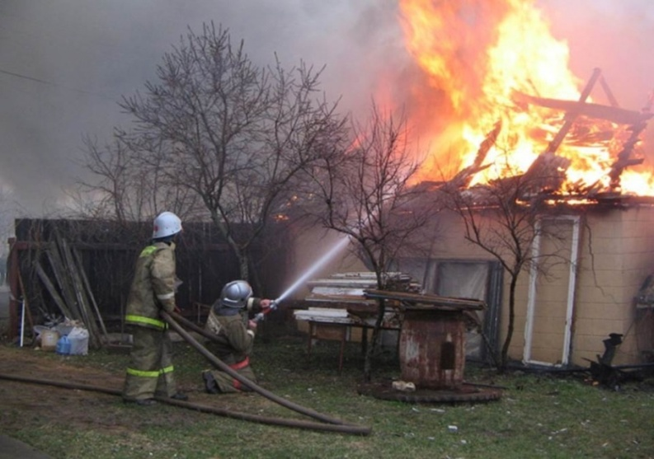
В период отопительного сезона причиной возгораний являются грубые нарушения правил пожарной безопасности при эксплуатации отопительных систем и установок, а в особенности печного отопления, которое зачастую эксплуатируется с трещинами в дымоходах, без разделок до сгораемых конструкций стен, перегородок и перекрытий, а также без предтопочных листов. Оставленные над печами для просушки домашние вещи и другие сгораемые материалы также приводят к огненным трагедиям. Не мало пожаров происходит из-за нарушения правил пожарной безопасности при эксплуатации электроприборов, неисправного электрооборудования, самодельных электроустановок и перегрузки электросети. Самый распространенный электрический виновник – электрообогреватель: выгорит всего несколько метров в помещении, а последствия самые страшные – гибель людей.
Всего в 2021 году на территории Татарского района произошло 9 пожаров, причиной которых явились нарушения правил пожарной безопасности при эксплуатации печи.
Так по одной из этих причин 11 октября 2021 года в г. Татарске по ул. Тургеневапроизошел пожар в бане, повреждено потолочное перекрытие и стена на общей площади 4 м.кв. Причина пожара – нарушение правил пожарной безопасности при эксплуатации печи.
В домах с печным отоплением и банях около 50% всех пожаров происходит из-за неисправного состояния печей, труб и небрежной топки.
Чтобы избежать беды, необходимо выполнять элементарные правила пожарной безопасности.
Правила пожарной безопасности:
- Перед началом отопительного сезона необходимо проверить печи, котельные, теплогенераторные и калориферные установки, другие отопительные приборы и системы, которые Вы используете для отопления своего дома. Не эксплуатируйте неисправные печи и другие отопительные приборы – это может привести к трагедии.
- Помните, что используемые Вами печи и другие отопительные приборы должны иметь установленные нормами противопожарные разделки (отступки) от горючих конструкций, а также предтопочный лист без прогаров и повреждений размером не менее 0,5 Х 0,7 м.
- Необходимо очищать дымоходы и печи от сажи не только перед началом, но и в течение всего отопительного сезона.
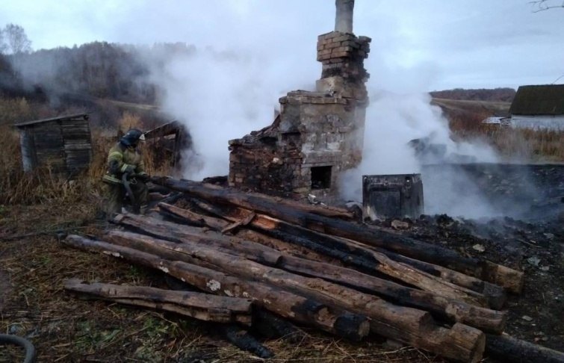
При эксплуатации печного отопления запрещается:
- оставлять без присмотра топящие печи, а также поручать надзор за ними малолетним детям;
- располагать топливо, другие горючие вещества и материалы на предтопочном листе;
- применять для розжига печей бензин, керосин, дизельное топливо и другие легковоспламеняющиеся и горючие жидкости;
- запрещено топить углем, коксом и газом печи, не предназначенные для этих видов топлива.
- не используйте вентиляционные и газовые каналы в качестве дымоходов.
- не перекаливайте печь.
Зола и шлак, выгребаемые из топок, должны быть пролиты водой и удалены в специально отведенное для них безопасное место.
На чердаках все дымовые трубы и стены, в которых проходят дымовые каналы, должны быть отштукатурены и побелены.

Заместитель начальника ПЧ 116 Е.А. Ясьмо

Учредитель:  администрация  Новомихайловского сельсовета  Ответственный за выпуск:  Логачёва Е.В. | Наш адрес:  632140 Новосибирская область  Татарский район с.Новомихайловка ул.Учительская, 2 а | Тираж:  50 экз. | Телефон:  42-144 | бесплатно

